2 YAŞ MART AYI PLANI
PARMAK OYUNU

KÜÇÜK ŞİŞE

Beş küçük şişe sallanıyor, (Başparmak açılarak, el sallanır.)
İçlerinden biri, pat düştü yere.(Bir parmak kapatılır.)
Dört küçük şişe sallanıyor, (4 parmak sallanır.)
İçlerinden biri, pat düştü yere.(İki parmak kapatılır.)
Üç küçük şişe sallanıyor, (3 parmak sallanır.)
İçlerinden biri, pat düştü yere.(Üç parmak kapatılır.)
İki küçük şişe sallanıyor, (2 parmak sallanır.)
İçlerinden biri, pat düştü yere.(Dört parmak kapatılır.)
Bir küçük şişe sallanıyor, (2 parmak sallanır.)
İçlerinden biri, pat düştü yere.(Beş parmağın tamamı kapatılır.)
Hiç küçük şişe sallanmıyor.(Baş yanlara sallanır.)

VÜCUDUM

Baş, gövde, bacaklar, (Vücudun bölümleri sırasıyla gösterilir.)
Hepsi benim vücudumda var. (Vücut bütün olarak gösterilir.)
Ona iyi bakarım,
Her gün spor yaparım.( Kollar omuz hizasında açılıp kapanır.)
Yararlı besinlerle, (Yeme hareketi yapılır.)
Vücuduma sağlık katarım. (Pazular gösterilerek güçlü olma hareketi yapılır.)

- SANAT ETKİNLİĞİ
- Kelebek Kanadı Yapıştırma
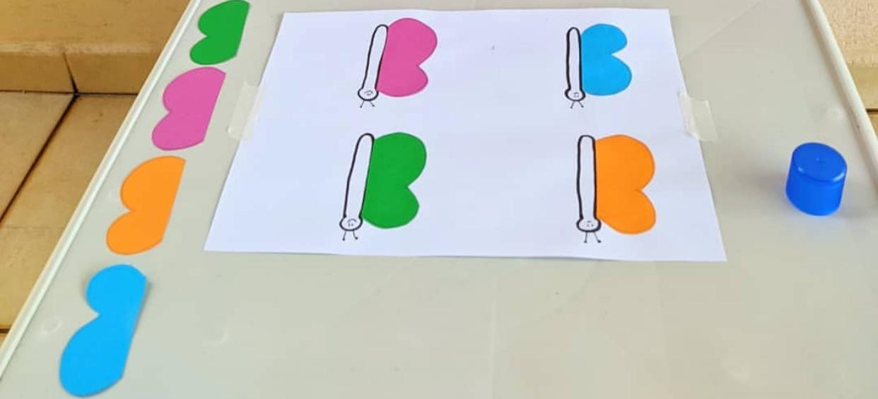

- Tuvalet Kağıdı Rulosu Baskısı

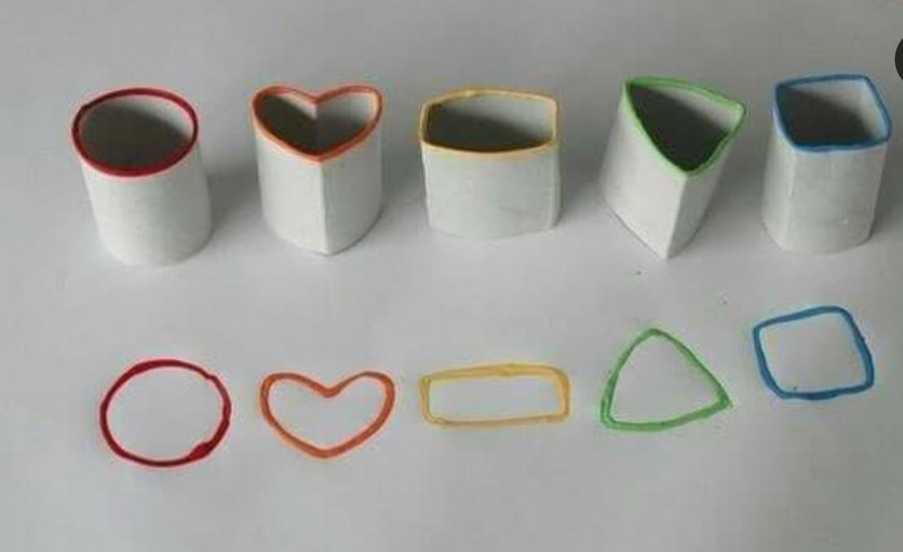
- Sınırlı Alanı Boyama (Araba)

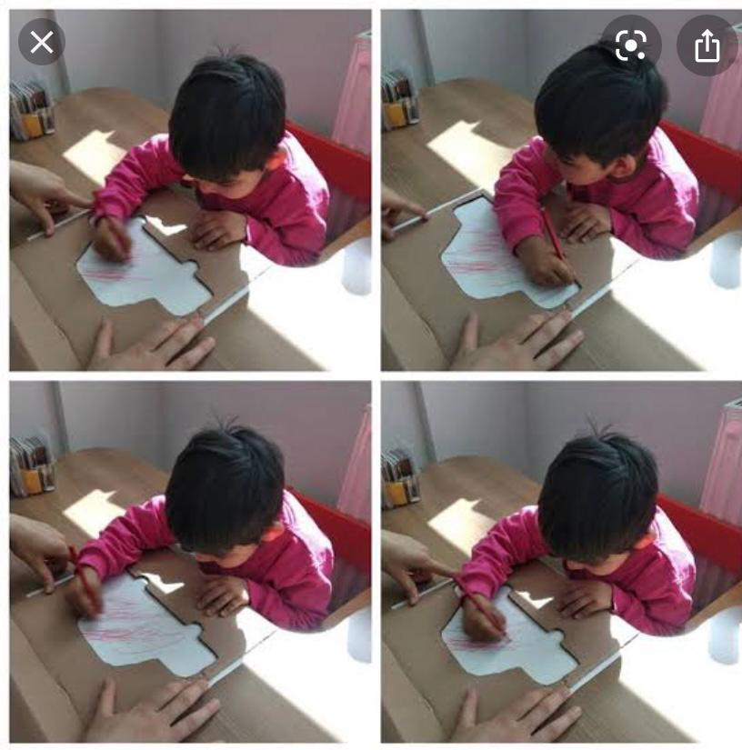

- Marakas Yapıyoruz

OYUN ETKİNLİĞİ

- Pijama Partisi

- Meyveleri Tamamlama

- Nefes Açma Çalışması

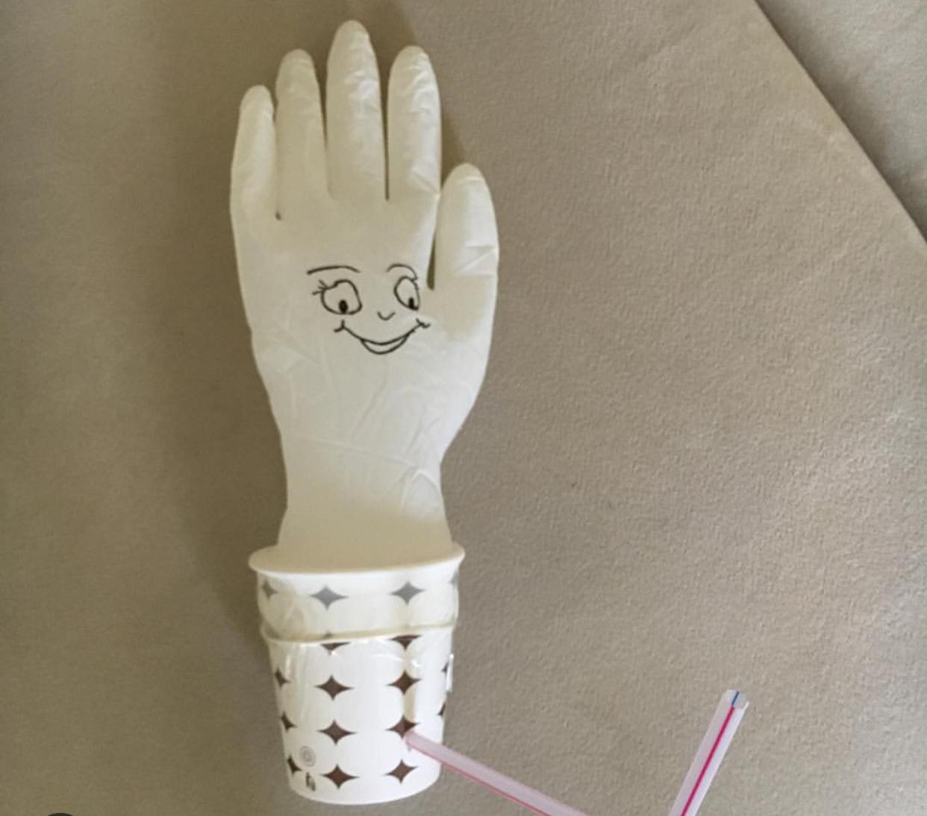

- Ponponları Dizme

- Parkur Oyunu

- Dondurma Toplarını Eşleştirme

BİLMECE
Gökte gördüm bir köprü
Rengi var
Yedi türlü
(Gökkuşağı)

Ben giderim
O gider
Üstümde gölge eder
(Şemsiye)

Minicik doğar
Anne sütüyle doyar
(Bebek)

Dalgası köpük yapar
İçinde balık yaşar
(Deniz)

TÜRKÇE DİL ETKİNLİĞİ
- Pengo Saygılı Olmayı Öğreniyor
- Meyveler
- Sebzeler
- Minik Karınca
- Pengo Düzenli Olmayı Öğreniyor

HAREKETLİ OYUNLAR (MÜZİK)

- Marakası Salla
- Karınca
- Heykel
- Bakkal Amca

ÖZBAKIM BECERİLERİ
- Şapka - Atkı Giyme

ÇİZGİ ÇALIŞMALARI

- Çizgileri Parmakla Takip Etme

- Çizgileri Kalemle Takip Etme

ÖĞRETMENLERİ
- GÖRKEM GÜLER
- SONGÜL TEBER

